Autorização Para Atividade Externa

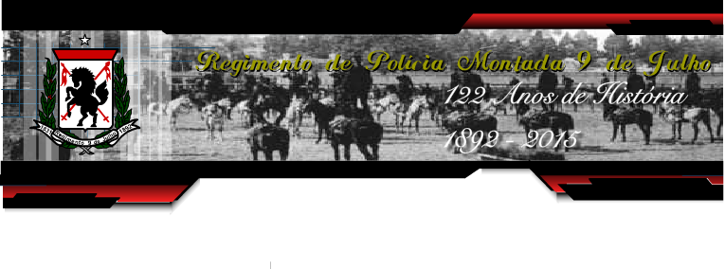
NURAP – “SEDE SANTOA AMARO” / 4ª FEIRA
TURMA “B”
Dia: 20 /09/2017

Evento – VISITA a Cavalaria 9 de julho da Polícia Militar

HORÁRIO: 11h00

previsão: 01 horas DE VISITA

Eu, ______________________________________________________________ portador do RG _________________________________________________ _____ responsável legal do jovem ___________________________________________, portador do RG ____________ __, autorizo o mesmo a participar da atividade externa e complementar dirigida pelos monitores da instituição.

Assinatura responsável:__________________________________________________.

ATENÇÃO: ATENÇÃO: A atividade iniciará pontualmente às 11:00.

USE ROUPAS ADEQUADAS – PARA NÃO TER PROBLEMAS, EVITE VESTIDOS, SAIAS, BLUSINHAS DE ALCINHA, REGATAS, SANDÁLIAS, RASTEIRINHAS, SHORTS, CAMISAS DE TIME (FUTEBOL NACIONAL, INTERNACIONAL, BASQUETE E OUTROS ESPORTES), CAMISA DE ESCOLA DE SAMBA OU BANDAS DE MÚSICA. DURANTE A ATIVIDADE É PROIBIDO O USO DE BONÉS, TOUCAS, GORROS E CHAPÉUS.
As mesmas normas de convivência da Simultaneidade serão cobradas durante a atividade.
NÃO SE ATRASE.

ENDEREÇO: Endereço: Rua Jorge Miranda, 238 - Luz, São Paulo - SP, 01106-000

METRÔ: Ao lado da Estação TIRADENTES do metrô – Linha AZUL.

C o n c e n t r a ç ã o
20 MINUTOS ANTES DO HORÁRIO INICIAL PARA ENTREGAR AS AUTORIZAÇÕES.

